

Visita guidata a Palazzo Reale

Dalí e la Moda
19 novembre 2026

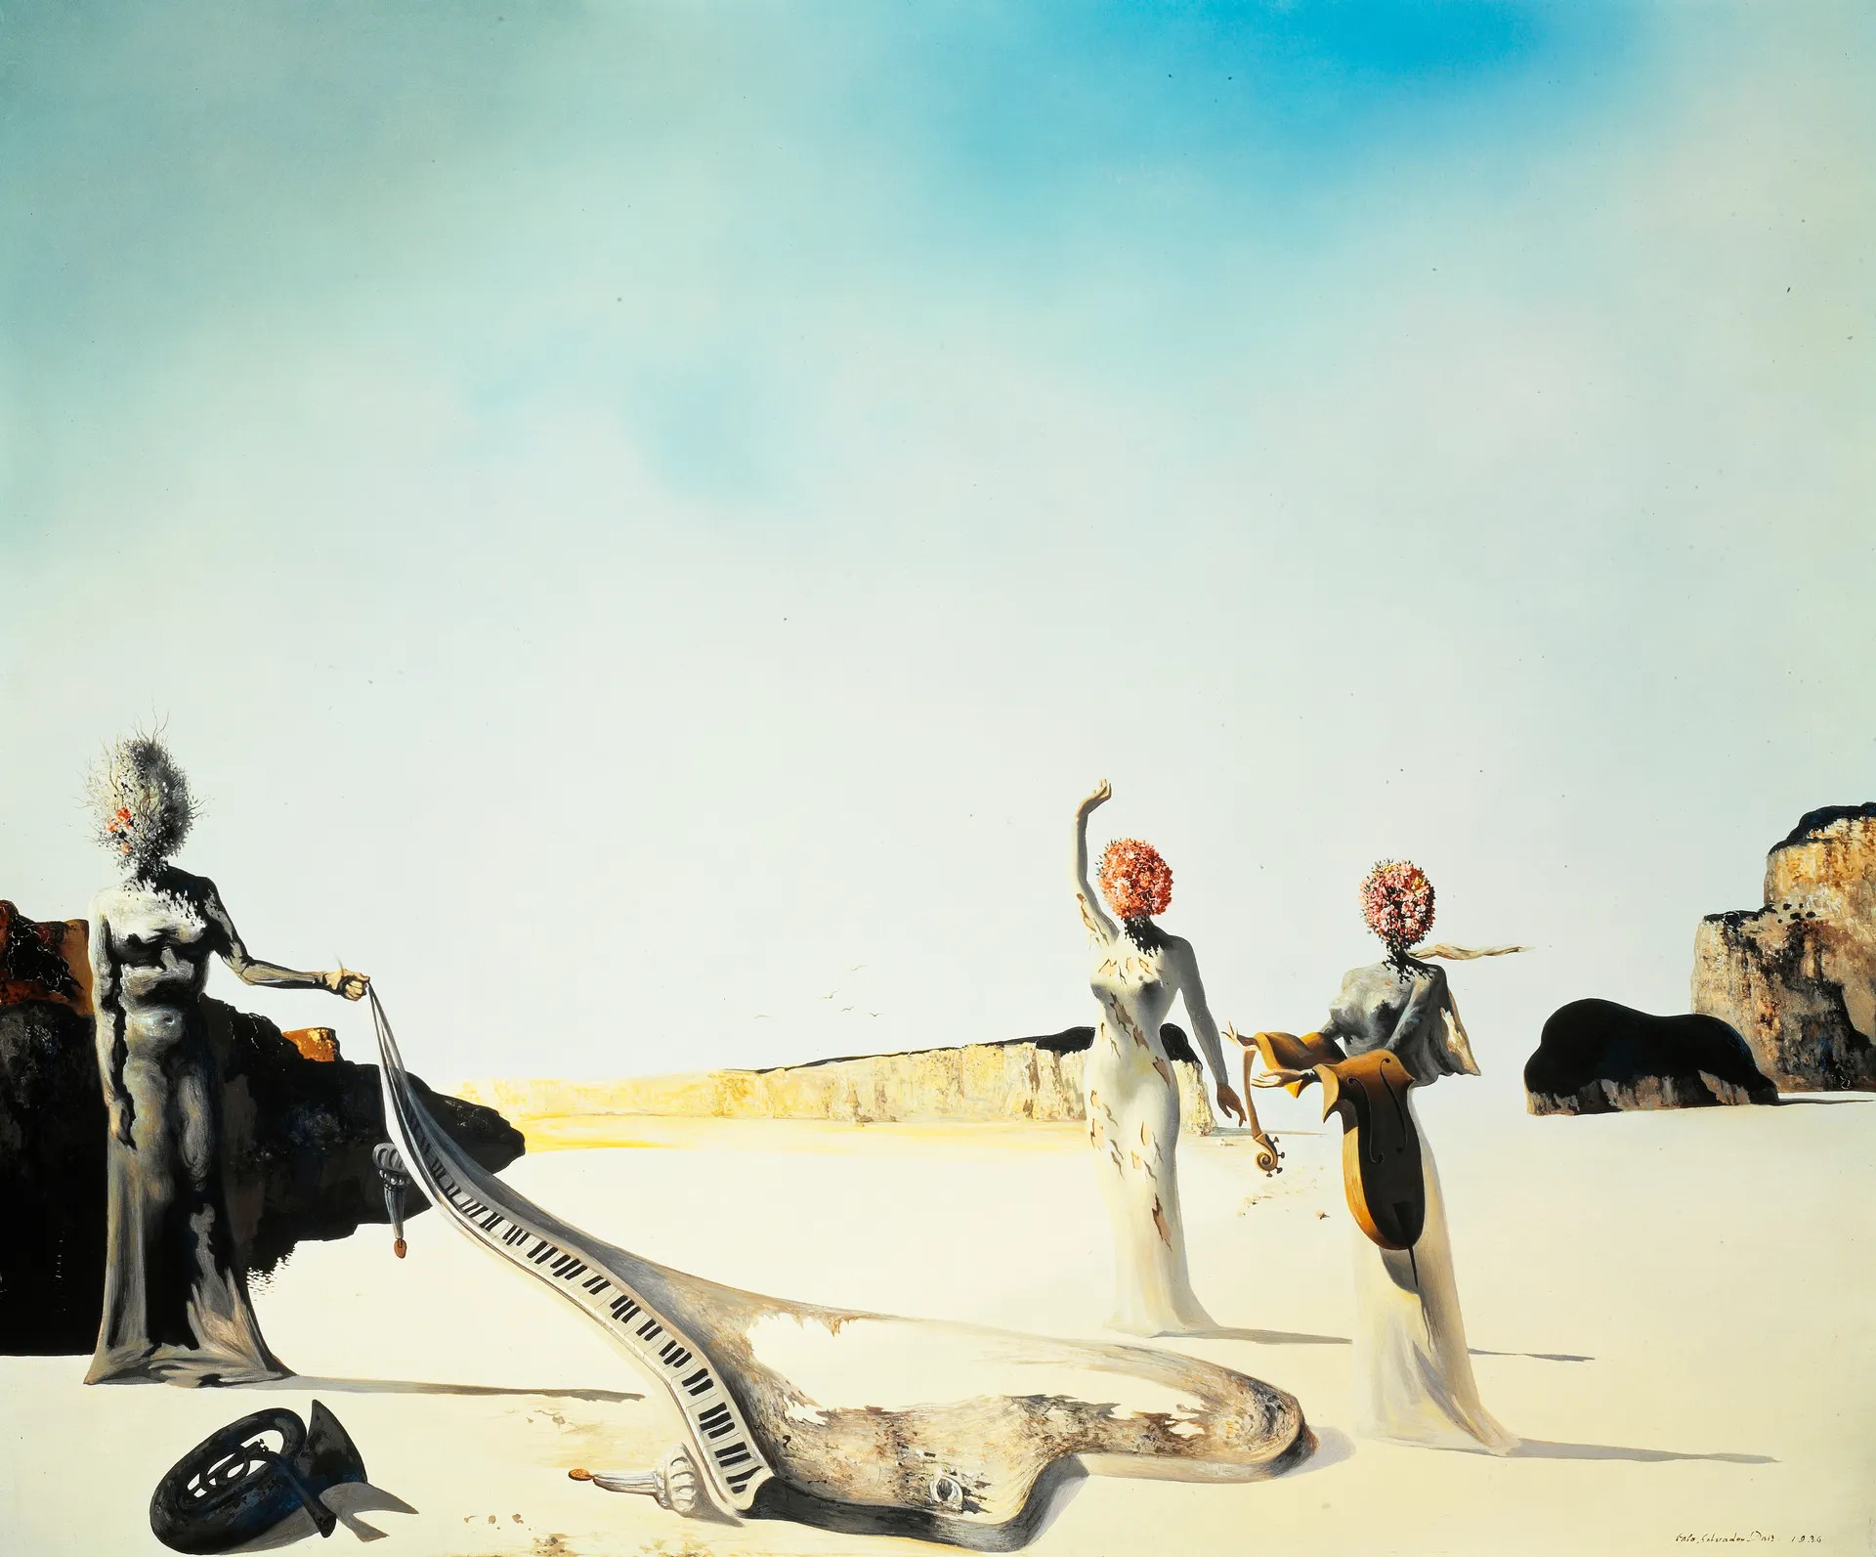

Un viaggio affascinante e inedito tra arte e moda, dove immaginazione, identità e desiderio si fondono in un unico linguaggio visivo.
Con oltre 200 opere e documenti — dipinti, disegni, fotografie, abiti, filmati, gioielli e oggetti — la mostra Dalí e la Moda esplora il legame tra l’artista catalano e il mondo della moda, rivelando una dimensione meno nota ma molto interessante
Nell'opera di Dalí ricorre un ricco immaginario simbolico legato all’universo fashion: scarpe, abiti, giacche, guanti e gioielli diventano elementi chiave del suo linguaggio surrealista. Protagonista nella creazione di nuovi codici estetici, l'artista ha collaborato con stilisti, fotografi e maison, ridefinendo i confini tra arte e moda in una costante tensione verso l'innovazione e la libertà creativa.

PROGRAMMA

Ritrovo ore 17.45 inizio visita ore 18.00
Luogo di ritrovo: davanti a Palazzo Reale, piazza Duomo, 12.
Si raccomanda la puntualità.

QUOTA DI PARTECIPAZIONE

- 27 euro a persona

La quota comprende:
Ingresso preferenziale, senza coda, alla mostra
Visita guidata
Sistema di microfonaggio (per ascoltare la guida senza essere disturbati).
Prenotazione e pagamento anticipato dei biglietti

CANCELLAZIONI
In caso di mancata partecipazione all’evento, l’iscritto sarà tenuto a versare ugualmente l’intera quota se l’interessato non troverà alcun sostituto.

